班級書箱活動情形
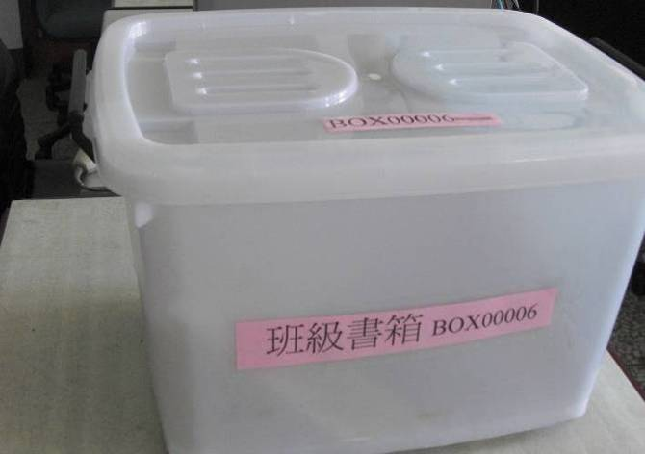 | 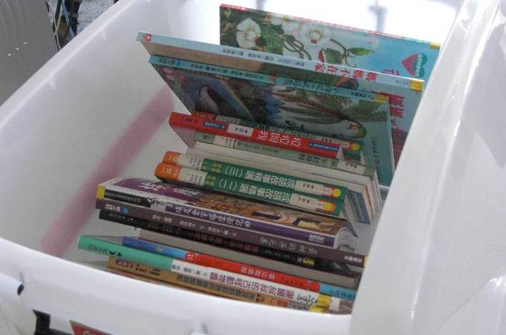
每班一個班級書箱，由圖書老師引導學生美兩週更換三十本圖書，充實班上圖書資源。 | 每個班級書箱有三十冊圖書，並定期更換。
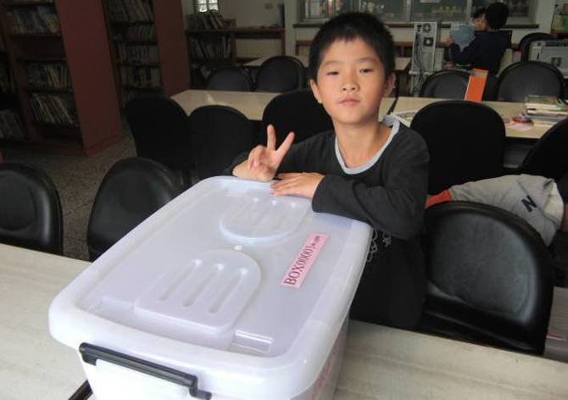 | 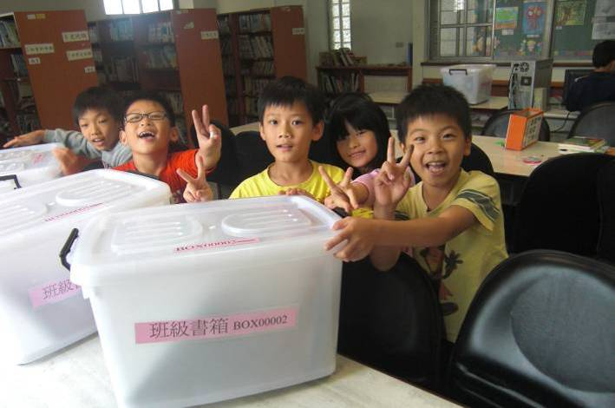
每班派負責學生到圖書室搬取班級書箱。 | 學生搬取班級書箱露出開朗的笑容。
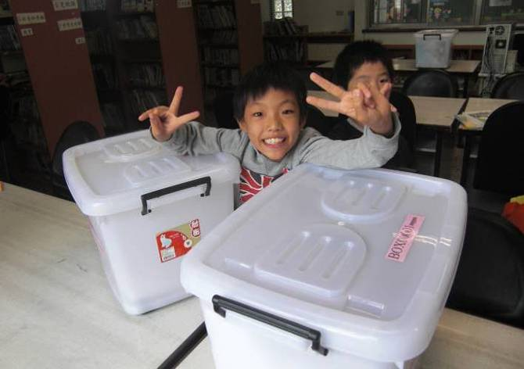
每班派負責學生到圖書室搬取班級書箱。

南投縣國姓鄉福龜國民小學圖書館 書箱清單
列印日期 ： 2010/11/19 11:17:31
書箱編號： | BOX00001 |  |  | 書箱名稱： | 一年級書箱
書箱描述： | 一年級書箱 |  |  | 書籍冊數： | 30
書箱類別： | 班級書庫 |  |  | 書籍分類： | 語文類

序號 | 登錄號 | 書籍名稱 | 作者 | 備 註
1 | 00001406 | 找錯醫生看錯病(心理成長) | 馬景賢
2 | 00001581 | 鳥類的花花世界 | 郭鴻銘等
3 | 00001654 | 鞋子屋破了! | 黃琪瑩
4 | 00004374 | 阿利的紅斗蓬 | 湯米狄波拉
5 | 00004613 | 風喜歡和我玩 | 瑪麗荷.艾斯
6 | 00006412 | 金鵝 | 蔡如茵
7 | 00006553 | 臉紅的滋味 | 艾閣萌
8 | 00006602 | 雨，快下吧 | 凱倫
9 | 00006645 | 這是誰的腳印 | 阿凡
10 | 00006785 | 阿突克 | 達姆揚
11 | 00006820 | 魚的七十二變 | 黃鵬鵬
12 | 00009968 | 農家樂 | 吉柏特.迪拉哈耶(Gilbert Delahaye)原作
13 | 00009980 | 生病的時候 | 吉柏特.迪拉哈耶(Gilbert Delahaye)
14 | 00010008 | 學校的一天 | 吉柏特.迪拉哈耶(Gilbert Delahaye)
15 | 00010292 | 妖精的願望 | 林滿秋故事
16 | 00010344 | 奇妙的耶誕街車 | 羅夫．克瑞瑟 文;張劍鳴 譯
17 | 00011250 | 大胖蜂尋蜜記 | 李蔓莉
18 | 09789882 | 我要當醫生 | 郭玫禎文，林柏廷圖
19 | 09789941 | 笨狗 | 史蒂芬.邁克.金(Stephen Michael King)文.圖/卿敏良譯
20 | 09789954 | 最最最要好的朋友 | 布拉培
21 | 09790081 | 勇者之光 | 劉嘉路 繪者/雷維特
22 | 09790082 | 我的父親 | 陳重光 繪者/田中伸介
23 | 09790107 | 加油！警車 | 竹下文子
24 | 09790113 | 好奇鴨寶寶 | 金成正子
25 | 09790123 | 切切切 | 謝武彰
26 | 09790137 | 世界上最美的村子 | 小林 豐
27 | 09790144 | 不服輸的尼特 | 伊東寬
28 | 09790148 | 好一個瓜啊! | 林滿秋
29 | 09790150 | 丹頂鶴是壞蛋嗎? | 竹田津實
30 | 09790246 | 早安，小雞 | 米拉.金斯柏

班級書箱閱讀護照紀錄表
年級：___一年甲班__ 姓名：____________ 第__1__張
編號 | 書 名 | 閱讀日期 | 見證人 | 心得(打ˇ)
1 | 找錯醫生看錯病(心理成長)
2 | 鳥類的花花世界
3 | 鞋子屋破了!
4 | 阿利的紅斗蓬
5 | 風喜歡和我玩
6 | 金鵝
7 | 臉紅的滋味
8 | 雨，快下吧
9 | 這是誰的腳印
10 | 阿突克
11 | 魚的七十二變
12 | 農家樂
13 | 生病的時候
14 | 學校的一天
15 | 妖精的願望
16 | 奇妙的耶誕街車
17 | 大胖蜂尋蜜記
18 | 我要當醫生
19 | 笨狗
20 | 最最最要好的朋友
21 | 勇者之光
22 | 我的父親
23 | 加油！警車
24 | 好奇鴨寶寶
25 | 切切切
26 | 世界上最美的村子
27 | 不服輸的尼特
28 | 好一個瓜啊!
29 | 丹頂鶴是壞蛋嗎?
30 | 早安，小雞
31
32
33
34
35
36
37
38
39
40
我ㄧ共閱讀了( )本

